**ใบงานที่ 1 การติดตั้ง****โปรแกรมสำหรับพัฒนา firmware**

**กล่าวนำ**

โปรแกรมสำหรับพัฒนา firmware ที่จะใช้ตลอดการทดลองนี้ ชื่อว่า ESP-IDF (IDF ย่อมาจาก IoT Development Framework) เป็น framework สำหรับพัฒนา IoT ที่ดูแลโดย Espressif ที่เป็นผู้ผลิตชิป ESP32 ซึ่งปัจจุบันมีออกมาหลายรุ่น ได้แก่ ESP32, ESP32-S, ESP32-C และ ESP32-H (สำหรับรายละเอียดเพิ่มเติมนั้นสามารถศึกษารายละเอียดเพิ่มเติมได้จาก <https://www.espressif.com/en/products/sdks/esp-idf>) ESP-IDF เป็น framework ที่อาศัยชุดพัฒนาที่สืบทอดมาจาก editor ที่ชื่อ eclipse จึงได้รับการพัฒนาโดยชุมชนของ eclipse ด้วย ทำให้มั่นใจได้ว่านักศึกษาที่เรียนรู้ ESP-IDF จะได้รับการ update ให้ทันสมัยอยู่เสมอ

**การติดตั้งเครื่องมือพัฒนา IoT บน ESP32**

1. Download ไฟล์ติดตั้งจาก https://dl.espressif.com/dl/esp-idf/

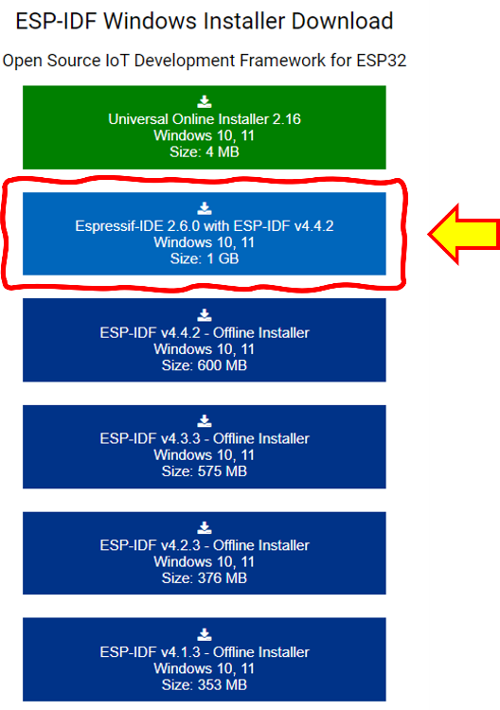

**รูปที่ 1.1** รุ่นของโปรแกรม ESP-IDF ที่สามารถดาวน์โหลดมาติดตั้งบนเครื่อง

เมื่อปรากฏหน้าเว็บดังรูปที่ 1 ให้เลือก Espressif-IDE x.x.x with ESP-IDF vx.x.x เพื่อติดตั้งทั้ง IDE และ ESP-IDF

IDE ที่ติดตั้งจะเป็น IDE ที่พัฒนามาจากโปรแกรม editor ที่ชื่อ Eclipse มีความสามารถในการทำงานกับโปรเจคในภาษาต่างๆ รวมทั้งทำงานร่วมกับ git ซึ่ง Espressif ได้รวมเอาความสามารถเหล่านั้นไว้ใน Espressif-IDE เรียบร้อยแล้ว (และสามารถติดตั้ง plugins ของ Eclipse เพิ่มเติมได้ตามต้องการ) ESP-IDF ย่อมาจาก ESP IoT Development Framework เป็น framework ที่รวมเอาชุดพัฒนาในภาษา C/C++ ทั้ง compiler, linker, locator และ script ต่างๆ เพื่อการดึง Library ต่างๆ มาร่วมทำงานบน IDE

**ขั้นตอนการติดตั้ง**

1. เมื่อดาวน์โหลดไฟล์สำหรับติดตั้งมาเรียบร้อยแล้ว ให้เรียกขึ้นมาทำงาน
2. จะปรากฏหน้าจอ License Agreement ให้อ่านทำความเข้าใจ ถ้ายอมรับให้เลือก I accept the agreement. แล้วคลิกปุ่ม Next เพื่อดำเนินการขั้นถัดไป

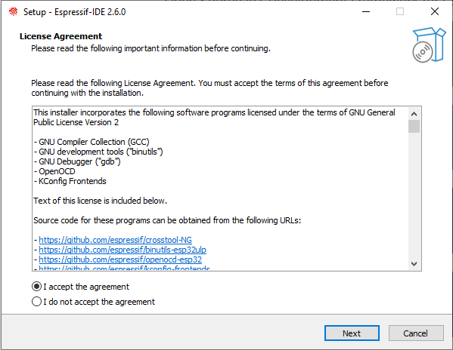

**รูปที่ 1.2** หน้าจอ License Agreement ของ ESP-IDF

1. ตัวติดตั้งจะตรวจสอบความพร้อมของระบบและสภาพแวดล้อมของเครื่องคอมพิวเตอร์ที่จะติดตั้ง (Pre-installation system check) และรายงานออกมา ถ้ามีบางอย่างที่ไม่เข้ากัน (สังเกตุจากปุ่ม Apply Fixed จะ Active) ให้กดปุ่ม Apply Fixed เพื่อให้ตัวติดตั้งทำการปรับปรุงระบบให้เหมาะกับการติดตั้ง ซึ่งระบบอาจจะต้องให้ผู้ใช้อนุญาตการกระทำนั้นในบางจังหวะ ให้ตอบตกลงในกรณีที่มีหน้าจอขออนุญาตแสดงขึ้นมา จากนั้นกดปุ่ม Next เพื่อดำเนินการขั้นถัดไป

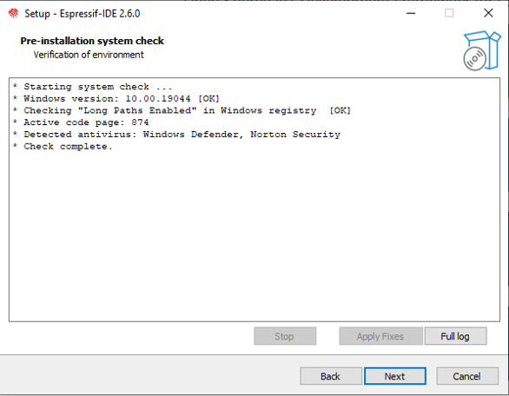

**รูปที่ 1.3** หน้าจอ Pre-installation system check ของ ESP-IDF

1. ตัวติดตั้งจะถามตำแหน่งที่ต้องการติดตั้ง ในกรณีที่เป็นคอมพิวเตอร์ส่วนบุคคล อาจจะติดตั้งในตำแหน่งที่ตัวติดตั้งกำหนดไว้เป็นค่าเริ่มต้น (C:\Epressif) แต่ถ้าใช้เครื่องคอมพิวเตอร์ส่วนรวมหรือมีเนื้อที่ในไดรว์ C ไม่เพียงพอ อาจจะต้องเลือกตำแหน่งสำหรับติดตั้งที่เหมาะสม จากนั้นกดปุ่ม Next เพื่อดำเนินการขั้นถัดไป

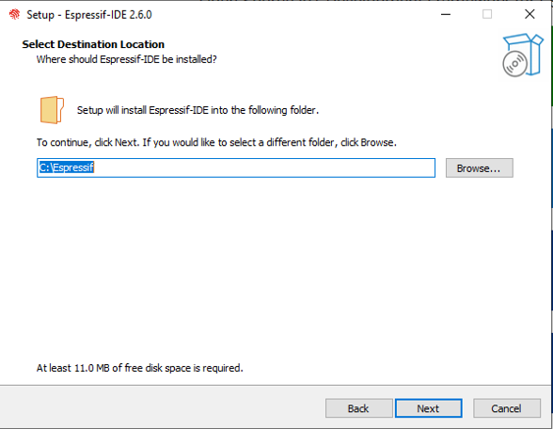

**รูปที่ 1.4** หน้าจอ Setup (Select Destination Location) ของ ESP-IDF

1. ตัวติดตั้งจะถามรูปแบบการติดตั้งที่ต้องการ หากมีเนื้อที่เพียงพอ แนะนำให้เลือกแบบ Full installation แต่ถ้าต้องการประหยัดพื้นที่ ก็อาจจะเลือก Minimal installation หรืออาจจะกำหนดองค์ประกอบที่ต้องการเอง (Customize installation) เสร็จแล้วกดปุ่ม Next เพื่อดำเนินการขั้นถัดไป

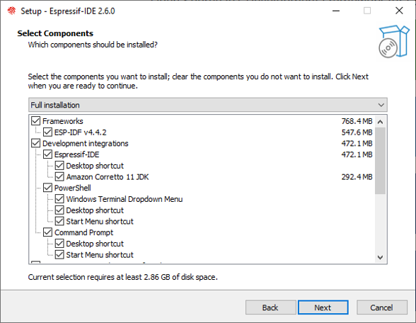

**รูปที่ 1.5** หน้าจอ Setup (Select Components) ของ ESP-IDF

1. ตัวติดตั้งจะรายงานรายการที่จะทำการติดตั้ง โดยแจ้งว่า Ready to Install ในขั้นนี้ ถ้าพร้อมจะติดตั้ง ไม่มีสิ่งใดต้องการแก้ไข ก็ให้กดปุ่ม Next เพื่อติดตั้ง (ซึ่งหลังจากนี้จะเป็นการดำเนินการโดยตัวติดตั้งจนเสร็จ ไม่สามารถย้อนกลับได้)

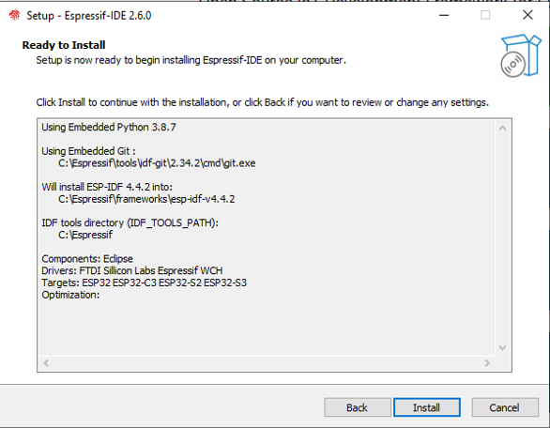

**รูปที่ 1.6** หน้าจอ Setup (Ready to Install) ของ ESP-IDF

1. ตัวติดตั้งจะเตรียมการติดตั้ง

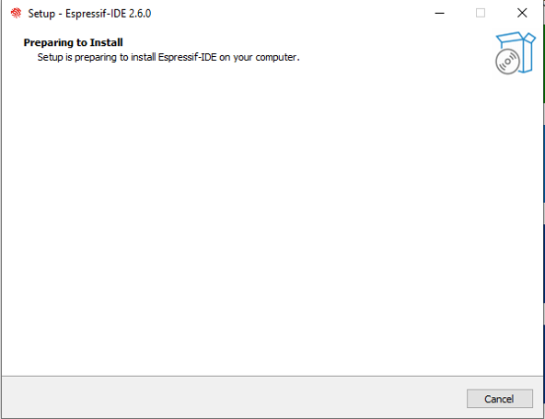

**รูปที่ 1.7** หน้าจอ Setup (Preparing to Install) ของ ESP-IDF

1. ตัวติดตั้งดำเนินการติดตั้ง อาจจะมีกล่องโต้ตอบเพื่อขออนุญาตแก้ไขระบบ ถ้าพิจารณาแล้วไม่เกิดปัญหา ให้อนุญาตให้ตัวติดตั้งทำการปรับปรุงระบบ

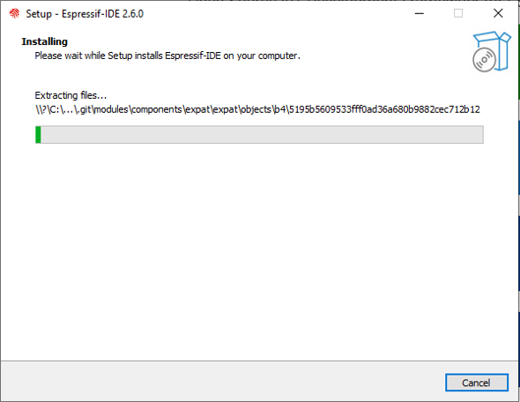

**รูปที่ 1.8** หน้าจอ Setup (Installing) ของ ESP-IDF

1. เมื่อติดตั้งเรียบร้อย ตัวติดตั้งจะทำการกำหนด python environment ที่จะช่วยในการ build firmware binary จาก project ที่สร้าง

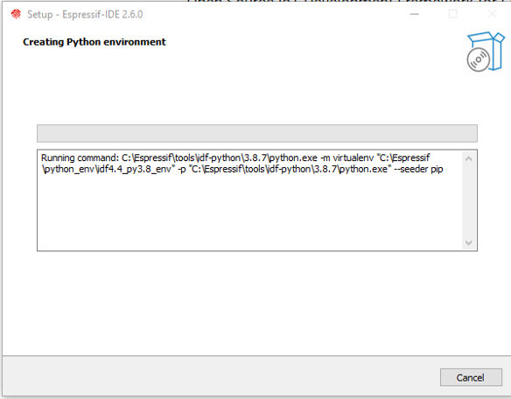

**รูปที่ 1.9** หน้าจอ Setup (Creating Python environment) ของ ESP-IDF

1. การติดตั้งเรียบร้อย ตัวติดตั้งให้โอกาสในการตั้งค่า Environment ของระบบเพื่อให้สามารถเรียกใช้ซอฟต์แวร์ได้จาก command line ถ้าต้องการให้ติ๊กตัวเลือก Run ESP-IDF PowerShell Environment และ Run ESP-IDF Command Prompt Environment กดปุ่ม Next เพื่อดำเนินการขั้นถัดไป

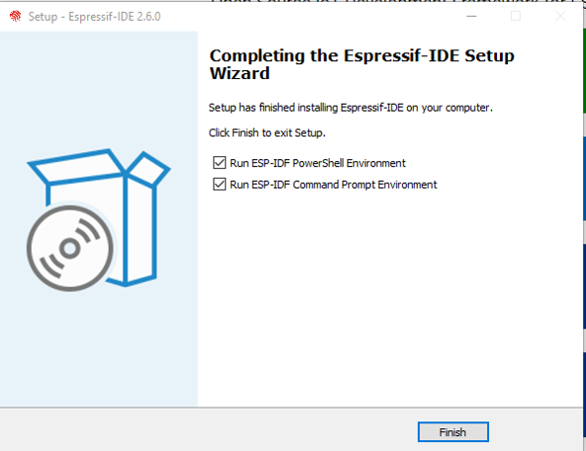

**รูปที่ 1.10** หน้าจอ Setup (Completing the Espressif-IDE Setup Wizard) ของ ESP-IDF

1. จะปรากฏหน้าจอ ESP-IDF 4.4 CMD เมื่อรันจนปรากฏข้อความ C:\......\esp-idf-v4.4.2 แล้ว สามารถปิดหน้าต่างนี้ได้

[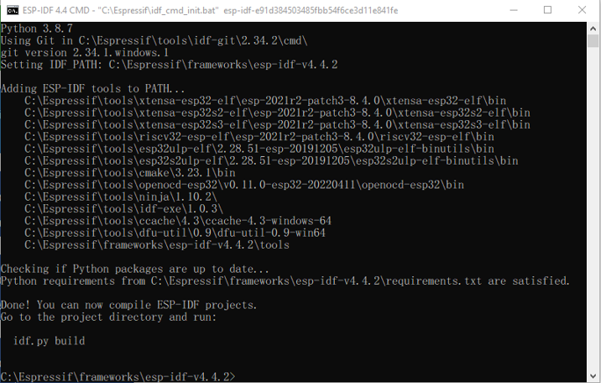](https://github.com/Special-Topic-2565-01/ESP-IDF-Tool-setup/blob/main/Pictures/Setup-10.png)

**รูปที่ 1.11** หน้าจอ ESP-IDF 4.4 CMD

1. จะปรากฏหน้าจอ ESP-IDF 4.4 PowerShell เมื่อรันจนปรากฏข้อความ PS C:\......\esp-idf-v4.4.2 แล้ว สามารถปิดหน้าต่างนี้ได้

[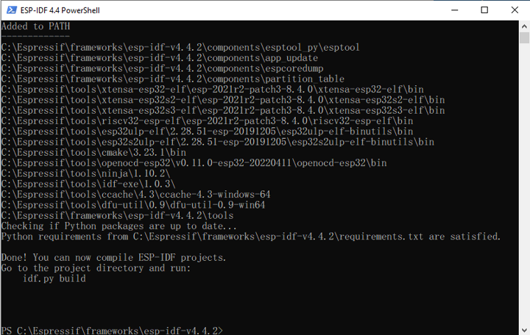](https://github.com/Special-Topic-2565-01/ESP-IDF-Tool-setup/blob/main/Pictures/Setup-11.png)

**รูปที่ 1.12** หน้าจอ ESP-IDF 4.4 PowerShell

1. ถ้าการติดตั้งทุกอย่างเป็นไปด้วยความเรียบร้อย จะมีซอฟต์แวร์ของ Espressif ติดตั้งบนเครื่อง สามารถเรียกใช้งานได้จากไอคอนด้านล่างนี้

[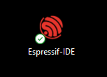](https://github.com/Special-Topic-2565-01/ESP-IDF-Tool-setup/blob/main/Pictures/Setup-12.png)

**รูปที่ 1.13** ไอคอนสำหรับเรียกใช้โปรแกรม ESP-IDF